EMEFEI _______________________________________________ NOME:________________________________________________
3º ANO DATA: / /
COPIE EM SEU CADERNO SOBRE MEIOS DE TRANSPORTE:
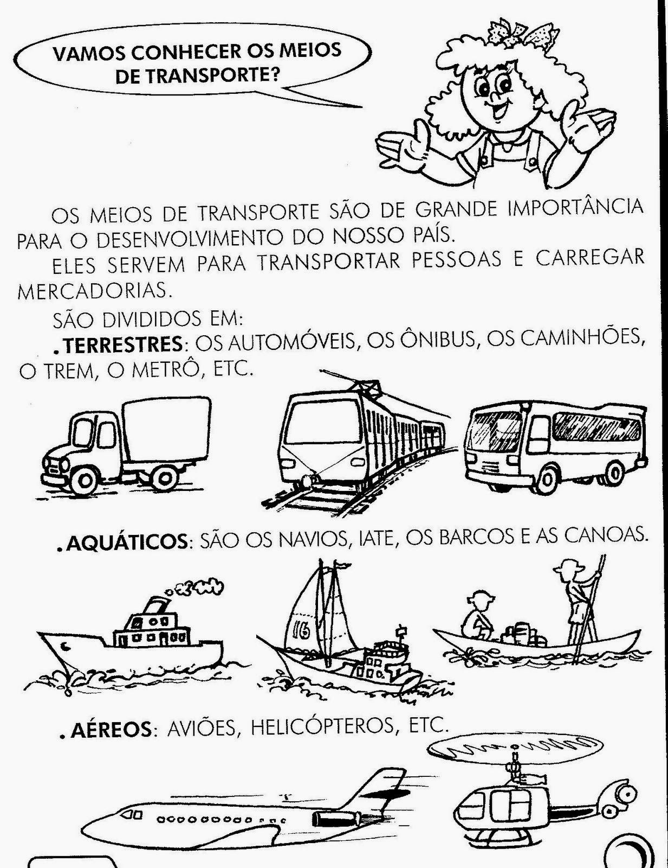

* DESCUBRA O MEIO DE TRANSPOTE, DESENHE E PINTE DE ACORDO COM AS ORIENTAÇÕES:
